CHÚNG EM HỌC TẬP VÀ NOI GƯƠNG ANH BỘ ĐỘI CỤ HỒ
Hàng năm, cứ đến tháng 12 là cả nước lại tưng bừng các hoạt động chào mừng ngày Quân đội nhân dân Việt Nam 22-12 - lực lượng tiên phong trong việc giữ gìn, bảo vệ Tổ quốc. Quân đội nhân dân Việt Nam đã trải qua 76 năm xây dựng, chiến đấu, trưởng thành, tô thắm lịch sử dựng nước và giữ nước vẻ vang của dân tộc, làm rạng rỡ thời đại Hồ Chí Minh.
Nhân kỷ niệm 76 năm Ngày thành lập quân đội nhân dân Việt Nam (22/12/1944 - 22/12/2020) và 31 năm ngày Hội Quốc phòng toàn dân (22/12/1989 - 22/12/2020) là dịp để ôn lại lịch sử, truyền thống vẻ vang, những chiến công oanh liệt của Quân đội và nhân dân ta. Nhằm khơi dậy niềm tự hào dân tộc, nâng cao lòng yêu nước, yêu chủ nghĩa xã hội, ra sức học tập để góp phần xứng đáng vào sự nghiệp xây dựng và bảo vệ vững chắc Tổ quốc Việt Nam xã hội chủ nghĩa, sáng ngày 14/12/ 2020 trường Tiểu học Đô Thị Việt Hưng đã tổ chức buổi sinh hoạt dưới cờ với chủ đề “ Noi gương anh bộ đội cụ Hồ”. Tại buổi sinh hoạt dưới cờ, tập thể CB, GV, NV và các em học sinh đã được nghe lại những truyền thống tốt đẹp, hào hùng của các thế hệ Anh bộ đội Cụ Hồ qua các thời kỳ: từ kháng chiến chống Pháp, đến kháng chiến chống Mỹ, rồi đến các trận đánh phía Bắc.
Cuối cùng là buổi giao lưu, kể chuyện và hát những ca khúc về anh bộ đội Cụ Hồ của các bác cựu chiến binh phường Giang Biên với học sinh toàn trường. Các bạn học sinh hát, kể chuyện về các anh bộ đội; mỗi câu chuyện, bài hát mang màu sắc riêng của từng vùng miền, các anh hùng, những vị tướng tài ba, kiệt xuất của Quân đội nhân dân Việt Nam đã anh dũng chiến đấu, hi sinh, hiến trọn đời mình cho lý tưởng cách mạng của Đảng và của dân tộc để đem lại hòa bình, độc lập tự do cho Tổ quốc.
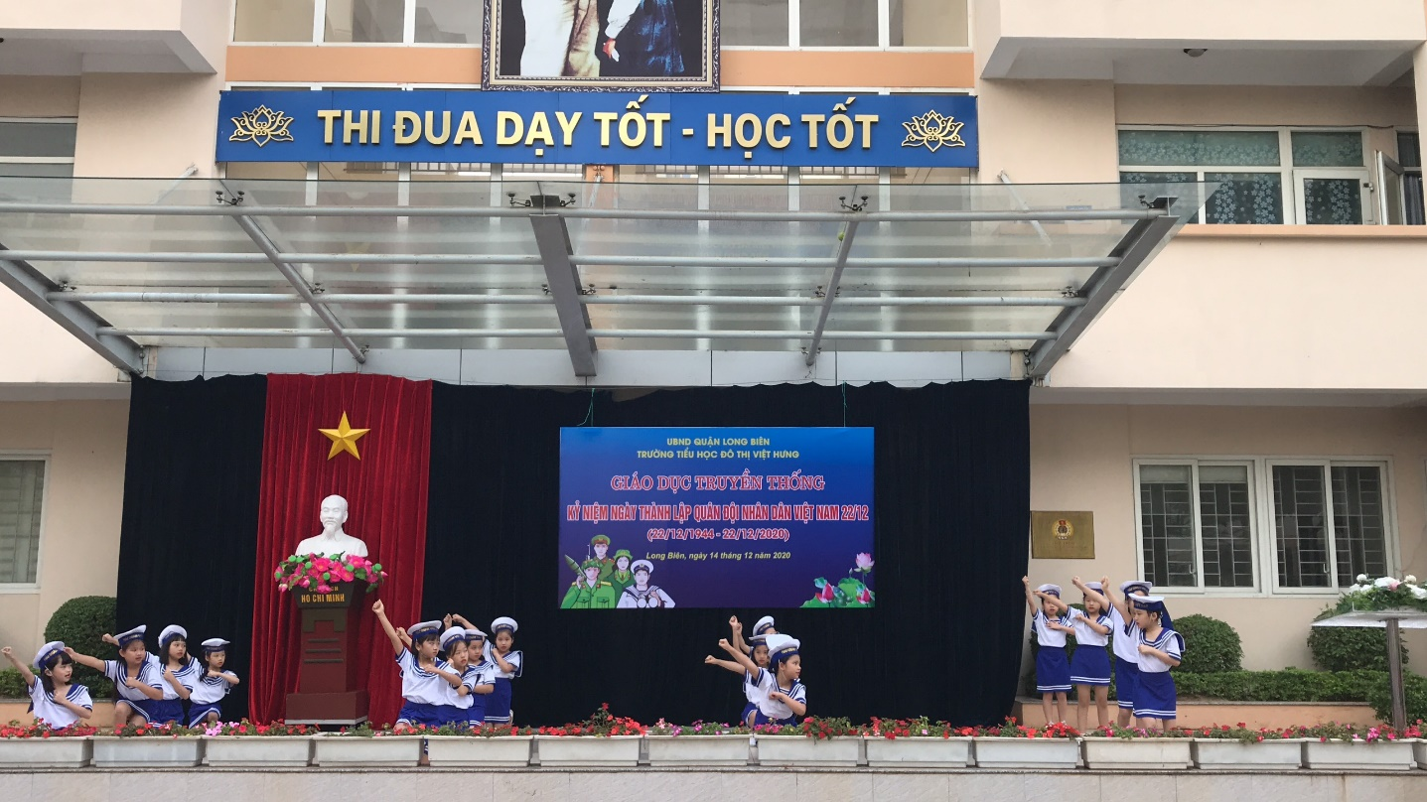

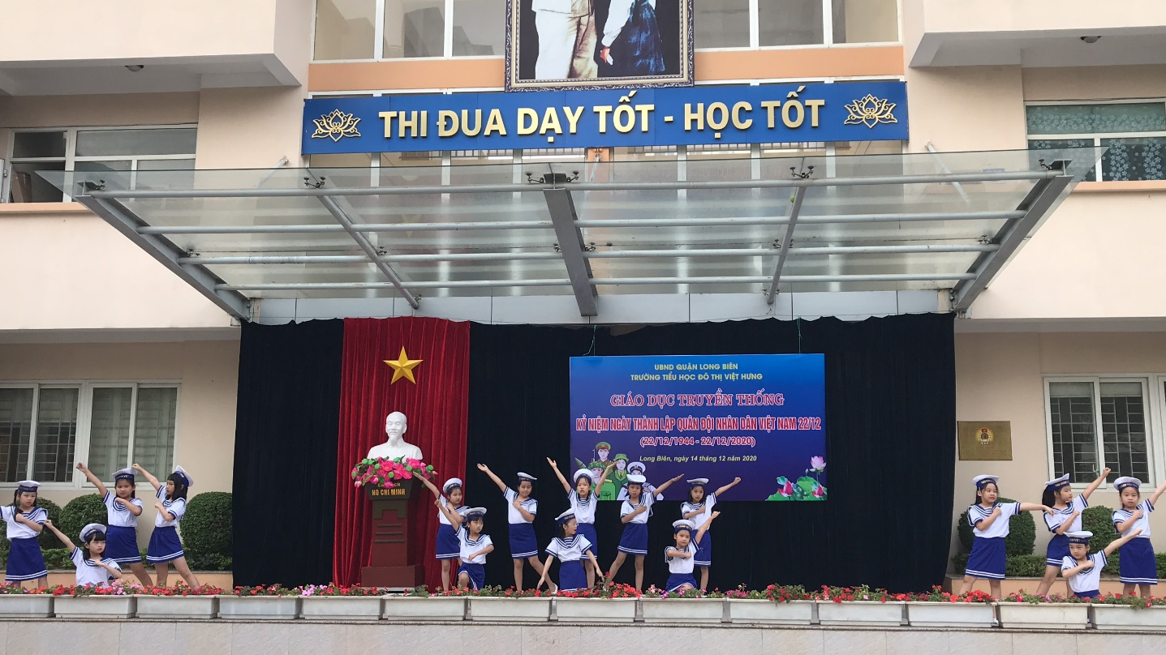

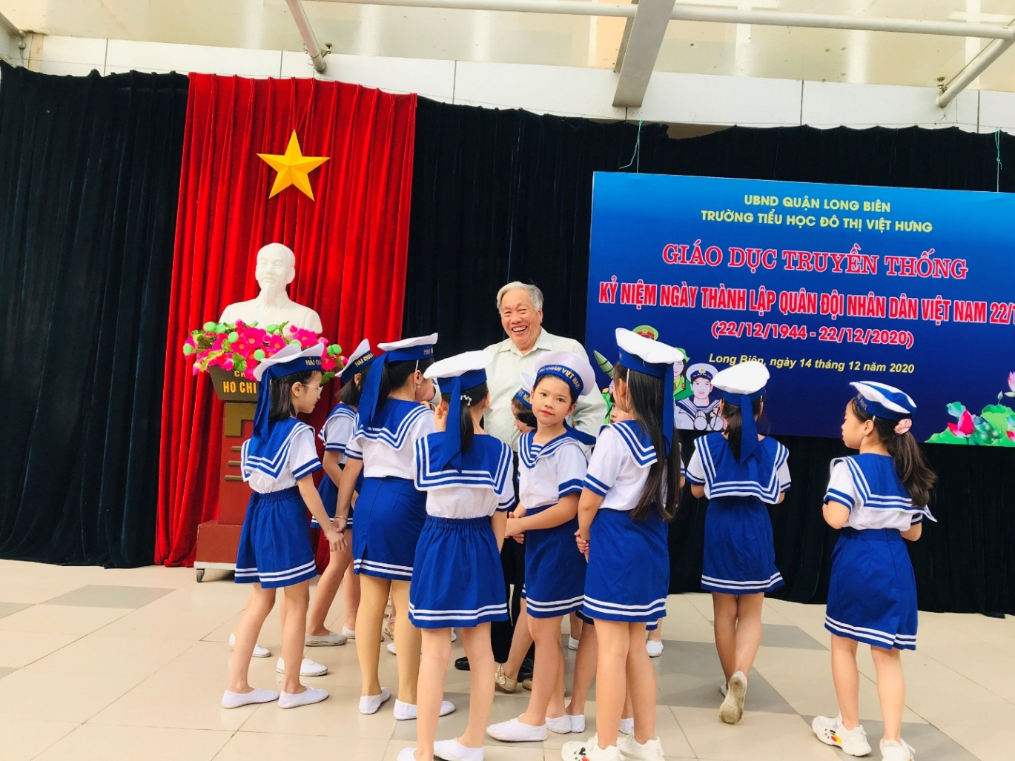
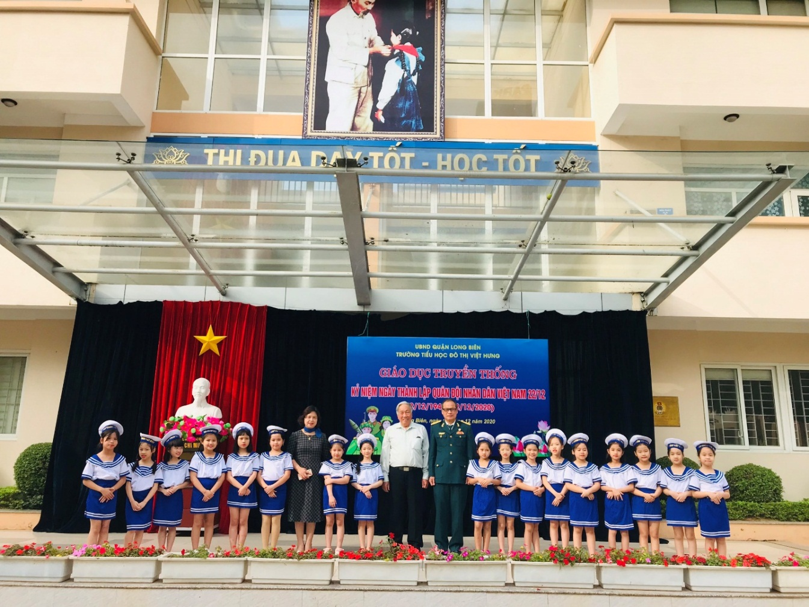
Cũng trong buổi hoạt động, Liên đội tổ chức cho các em tham gia thi tìm hiểu về Quân đội nhân dân Việt Nam xoay quanh chủ đề: “Truyền thống của QĐND Việt Nam”. Buổi dưới cờ đã khép lại nhưng những hình ảnh của các thế hệ Anh bộ đội Cụ Hồ trong quá trình hành quân, chiến đấu vẫn còn đọng mãi trong mỗi CB, GV, NV và các em học sinh.
“ PHÁT HUY TRUYỀN THỐNG CHA ANH
MÃI MÃI XỨNG DANH CHÁU NGOAN BÁC HỒ"

Người viết: Phạm Diệu Linh – GVCN lớp 2A4

